关于西安市消防救援支队雁塔区消防救援大队雁塔西路站营区室外地面、篮球场及暖气管路维修改造采购项目的成交结果公告

一、项目编号：XCZX2025-0163
备案编号：ZCBN-西安市-2025-04941
二、项目名称：西安市消防救援支队雁塔区消防救援大队雁塔西路站营区室外地面、篮球场及暖气管路维修改造采购项目
三、成交信息
供应商名称: 河南绿朗生态建设有限公司
成交金额: 838003.66元
供应商地址：郑州市中原区汝河路居住小区 39号楼 2单元 2号
联系人：吴婧
联系方式：18539013839
四、主要标的信息
工程类
名称：西安市消防救援支队雁塔区消防救援大队雁塔西路站营区室外地面、篮球场及暖气管路维修改造采购项目。
施工范围：详见磋商文件第三章。
计划工期：45日历天。
项目经理：赵华冰。
执业证书信息：二级建造师证书（豫241111121924）、安全生产考核合格证书（豫建安B(2023)1446783）。
五、评审专家名单:吴铁峰、屈蕊勃、尚小亮
六、公告期限：自本公告发布之日起1个工作日。
七、其他补充事宜
1、本项目为专门面向中小企业采购项目，成交供应商性质详见附件。
2、本项目采用综合评分法，现依据市财函【2024】817号文件规定，成交供应商评审总得分为92.30分，评审价格为838003.66元。
3、请成交供应商于本项目公告期届满之日起，在西安市公共资源交易中心网站——企业端下载该项目电子版成交通知书，同时须前往西安市公共资源交易中心八楼提交纸质响应文件一正两副，内容与电子响应文件完全一致。
八、凡对本次公告内容提出询问，请按以下方式联系。
1.采购人信息
名 称：西安市消防救援支队
地 址：西安市雁塔区科技七路10号
联系电话：029-86750035
2.采购代理机构信息
名 称：西安市市级单位政府采购中心
地 址：西安市未央区文景北路16号白桦林国际B座
项目联系人：苏老师
联系方式：029-86510029、86510365转分机80837

西安市市级单位政府采购中心
2025年11月10日

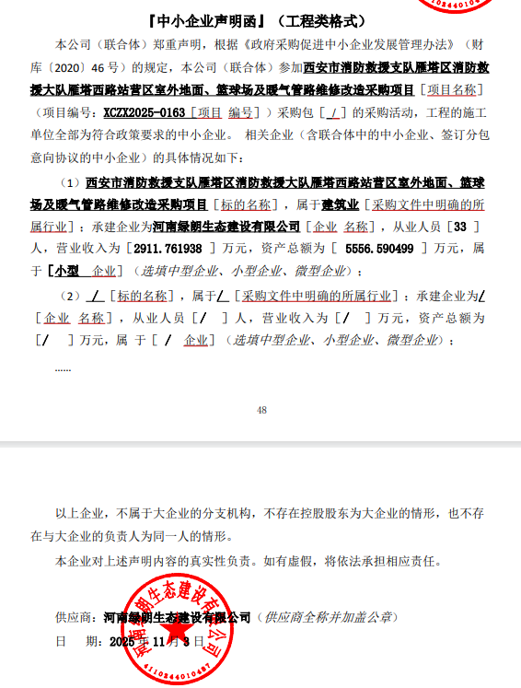
- 附件

